**Chương 4: THỬ NGHIỆM VỚI MÔ HÌNH KHÁC**

**4.1 ResNet**

**4.1.1 Tổng quan về mô hình resnet**

ResNet (Residual Network) là một mô hình mạng nơ-ron sâu (Deep Neural Network) nổi bật trong lĩnh vực học sâu, được giới thiệu bởi Kaiming He và cộng sự trong bài báo "Deep Residual Learning for Image Recognition" (2015). ResNet đã đạt được thành công lớn trong các bài toán nhận diện hình ảnh và học sâu nói chung nhờ vào việc giải quyết vấn đề **độ sâu** của mạng và **gradient biến mất** khi huấn luyện mạng rất sâu.

**Tổng quan chính:**

**a. Vấn đề cần giải quyết**

* Khi mạng trở nên quá sâu, hiệu suất thường giảm đi dù chúng có khả năng biểu diễn cao hơn. Điều này xảy ra do:
* Gradient biến mất hoặc phát nổ trong quá trình lan truyền ngược.
* Mạng học chậm hơn và dễ rơi vào cạm bẫy tối ưu kém.

**b. Ý tưởng chính của ResNet**

* Thay vì huấn luyện trực tiếp mạng sâu, ResNet sử dụng một kiến trúc *Residual Learning*.
* Thay vì học ánh xạ đầu vào *H(x),* nó học hàm dư *F(x) = H(x) -x*
* Điều này được thực hiện bằng cách sử dụng các kết nối tắt (shortcut connections), cho phép tín hiệu đầu vào bỏ qua một hoặc nhiều lớp.

**c. Residual Block**

* Một khối residual cơ bản bao gồm:
* Hai hoặc ba lớp nơ-ron thông thường (convolutional, batch normalization, activation).
* Kết nối tắt, cộng trực tiếp đầu vào ban đầu vào đầu ra của các lớp.
* Công thức:

***y = F(x, W) + x***

Trong đó *F(x, W)* là phép biến đổi học được, và *x* là đầu vào ban đầu.

**d. Kiến trúc mạng**

* ResNet được xây dựng theo tầng:
* **ResNet-18**, **ResNet-34**: Sử dụng residual block đơn giản (2 lớp).
* **ResNet-50**, **ResNet-101**, **ResNet-152**: Sử dụng bottleneck block (3 lớp) để tăng hiệu quả tính toán.

**e. Ưu điểm ResNet**

* Huấn luyện mạng rất sâu (lên tới hàng trăm hoặc thậm chí hàng nghìn lớp) mà không gặp vấn đề gradient biến mất.
* Hiệu suất vượt trội trong các bài toán như nhận diện hình ảnh (ImageNet), phát hiện vật thể, và phân đoạn hình ảnh.

**f. Ứng dụng**

* Nhận diện hình ảnh, phân loại.
* Xử lý video.
* Thị giác máy tính (computer vision) tổng quát.
* Mô hình hóa ngôn ngữ và các bài toán ngoài thị giác nhờ ý tưởng kết nối dư.

**4.1.2 Sử dụng mô hình ResNet để phát hiện đối tượng**

Sử dụng ResNet để phát hiện đối tượng (object detection) là một cách tiếp cận phổ biến trong thị giác máy tính. Tuy ResNet được thiết kế ban đầu cho nhiệm vụ phân loại hình ảnh, nhưng nó có thể được tích hợp vào các hệ thống phát hiện đối tượng bằng cách sử dụng như một mạng cơ sở (backbone) để trích xuất đặc trưng từ hình ảnh đầu vào.

**Các bước chính để sử dụng ResNet cho phát hiện đối tượng**

**a. Sử dụng ResNet làm backbone**

* ResNet hoạt động như một mạng cơ sở trích xuất đặc trưng quan trọng từ hình ảnh.
* Các lớp cuối của ResNet (fully connected layers hoặc các lớp phân loại) thường được loại bỏ, chỉ giữ lại các lớp convolution để tạo ra bản đồ đặc trưng (feature maps).

**b. Kết hợp với các mô-đun phát hiện đối tượng**

ResNet được sử dụng trong các mô hình phát hiện đối tượng phổ biến như:

* **Faster R-CNN**: Sử dụng ResNet làm backbone để tạo ra các bản đồ đặc trưng, sau đó kết hợp với Region Proposal Network (RPN) để tạo ra các đề xuất vùng quan tâm (Region of Interest - ROI) và dự đoán nhãn.
* **YOLO (You Only Look Once)** hoặc **SSD (Single Shot MultiBox Detector)**: Một số phiên bản của các mô hình này tích hợp ResNet hoặc một biến thể làm mạng cơ sở.
* **Mask R-CNN**: Phát triển từ Faster R-CNN để phát hiện đối tượng và phân đoạn ảnh.

**c. Fine-tuning ResNet**

* Khởi tạo ResNet với trọng số đã được huấn luyện trước trên ImageNet (pretrained weights).
* Fine-tune các lớp cao (hoặc toàn bộ mạng) để phù hợp với tập dữ liệu phát hiện đối tượng cụ thể.

**Quy trình triển khai sử dụng InceptionResNet để phát hiện đối tượng**

**a. Chuẩn bị dữ liệu**

* Tải dữ liệu gốc và các tệp XML chú thích (annotation):
* Dữ liệu được lưu trong thư mục ../images/ với tệp ảnh và chú thích trong định dạng XML.
* Sử dụng thư viện xml.etree.ElementTree để trích xuất thông tin bounding box từ tệp XML (tọa độ xmin, xmax, ymin, ymax).

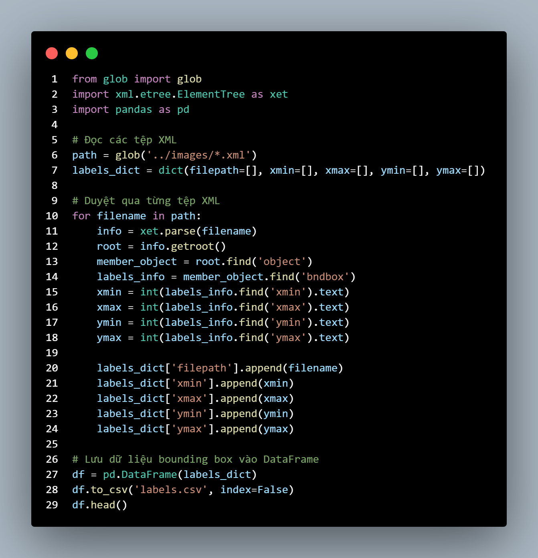

* Liên kết ảnh với dữ liệu bounding box:
* Trích xuất tên tệp ảnh từ tệp XML và ánh xạ với đường dẫn ảnh.

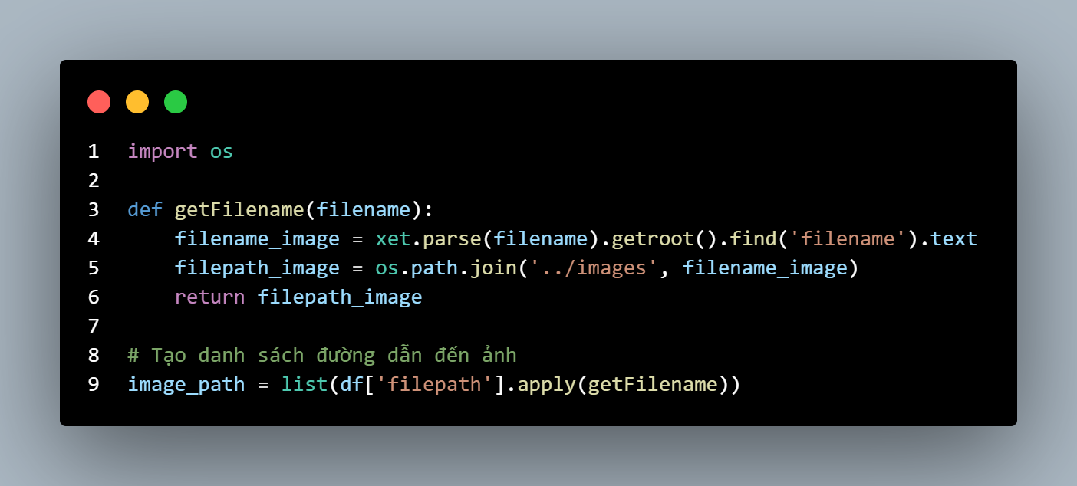

**b. Xử lí dữ liệu**

* Đọc ảnh và chuẩn hóa dữ liệu đầu vào:
* Resize tất cả các ảnh về kích thước chuẩn (224x224).
* Chuẩn hóa giá trị điểm ảnh về khoảng [0, 1].
* Chuẩn hóa bounding box:
* Tọa độ bounding box (xmin, xmax, ymin, ymax) được chuẩn hóa dựa trên kích thước của ảnh.

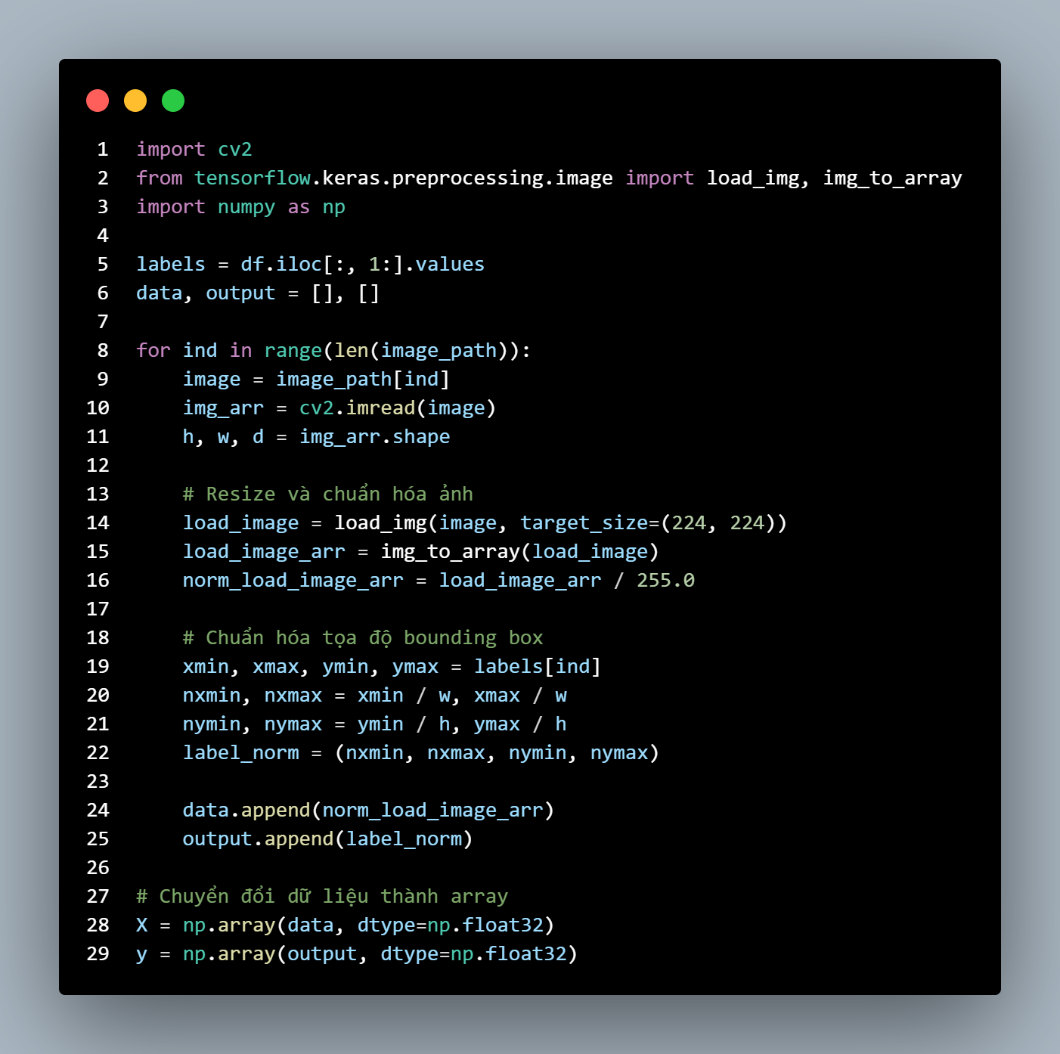

* Chia tập dữ liệu:
* Chia dữ liệu thành tập huấn luyện (80%) và tập kiểm tra (20%).

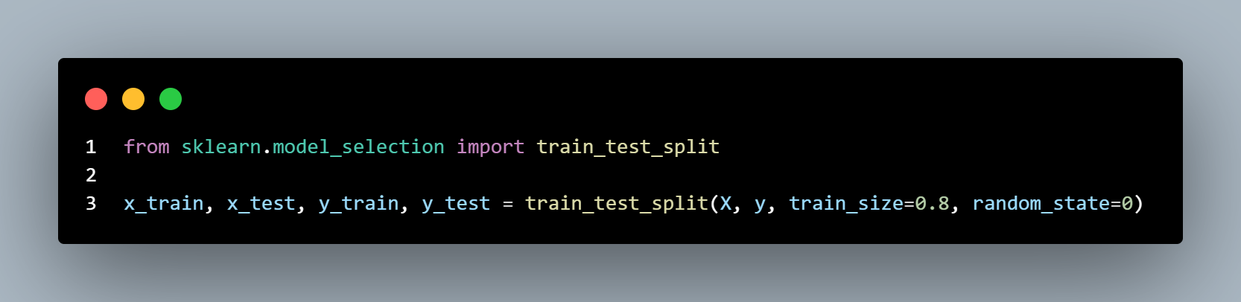

**c. Xây dựng mô hình**

* Sử dụng InceptionResNetV2 làm backbone:
* Lấy các đặc trưng từ tầng convolutional của mô hình đã được huấn luyện trước.
* Xây dựng đầu ra bounding box:
* Sử dụng các lớp Dense để dự đoán 4 tọa độ của bounding box.

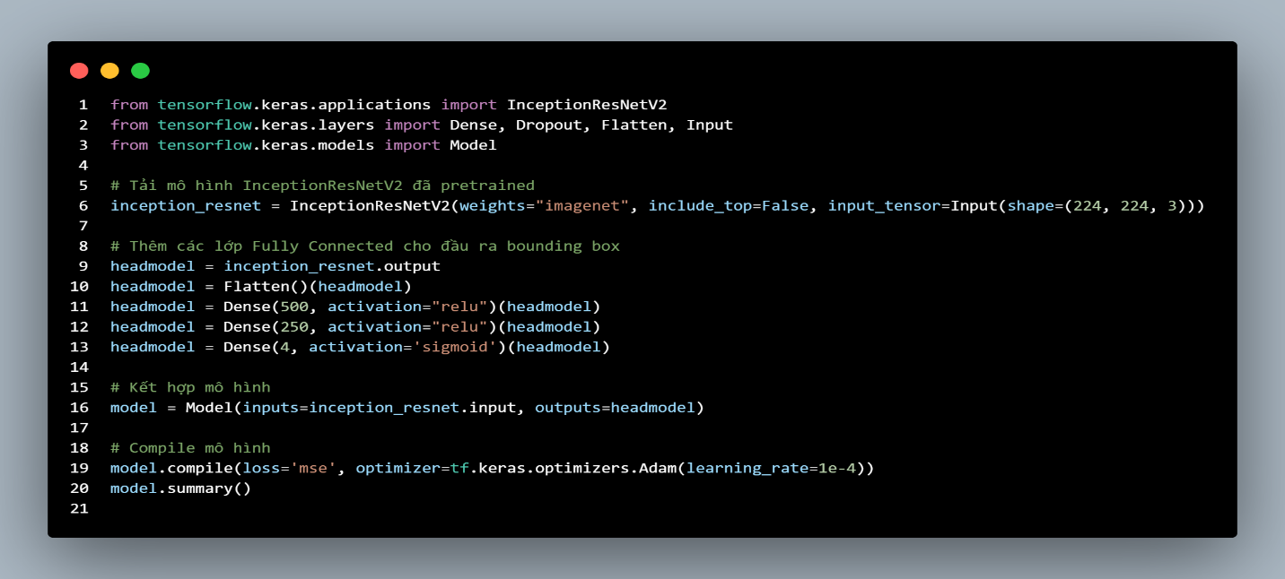

**d. Huấn luyện mô hình**

* Sử dụng TensorBoard để theo dõi quá trình huấn luyện.
* Lưu mô hình sau khi hoàn thành.

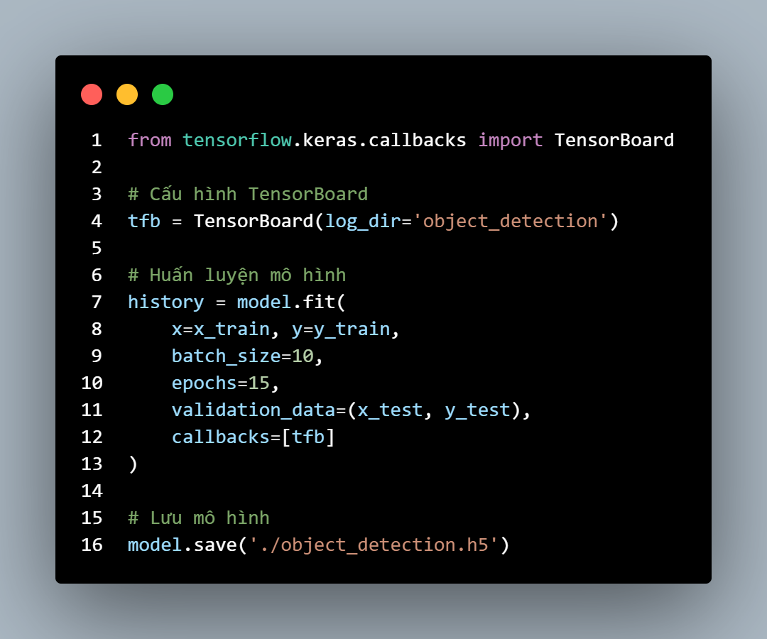

**e. Dự đoán và hiển thị kết quả**

* Sử dụng mô hình đã huấn luyện để dự đoán bounding box trên tập kiểm tra và hiển thị kết quả.

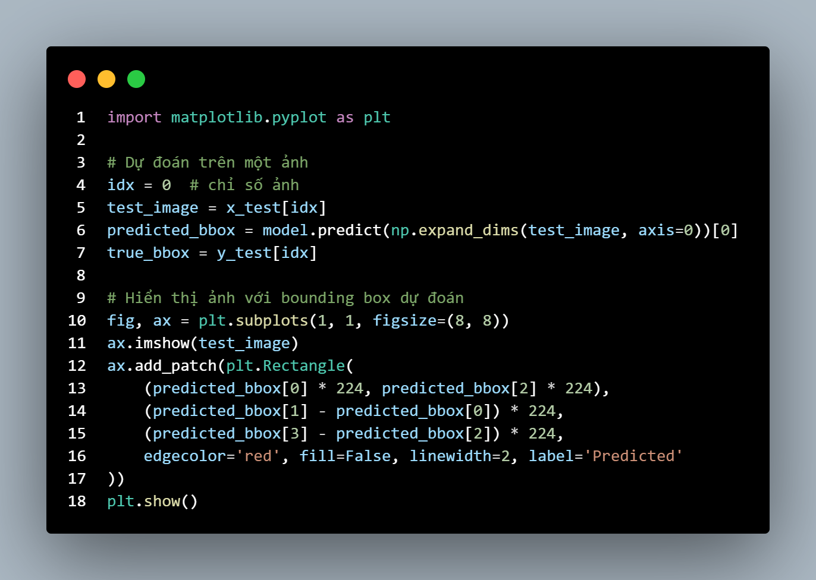

**4.1.3 Phân tích thông tin từ XML**

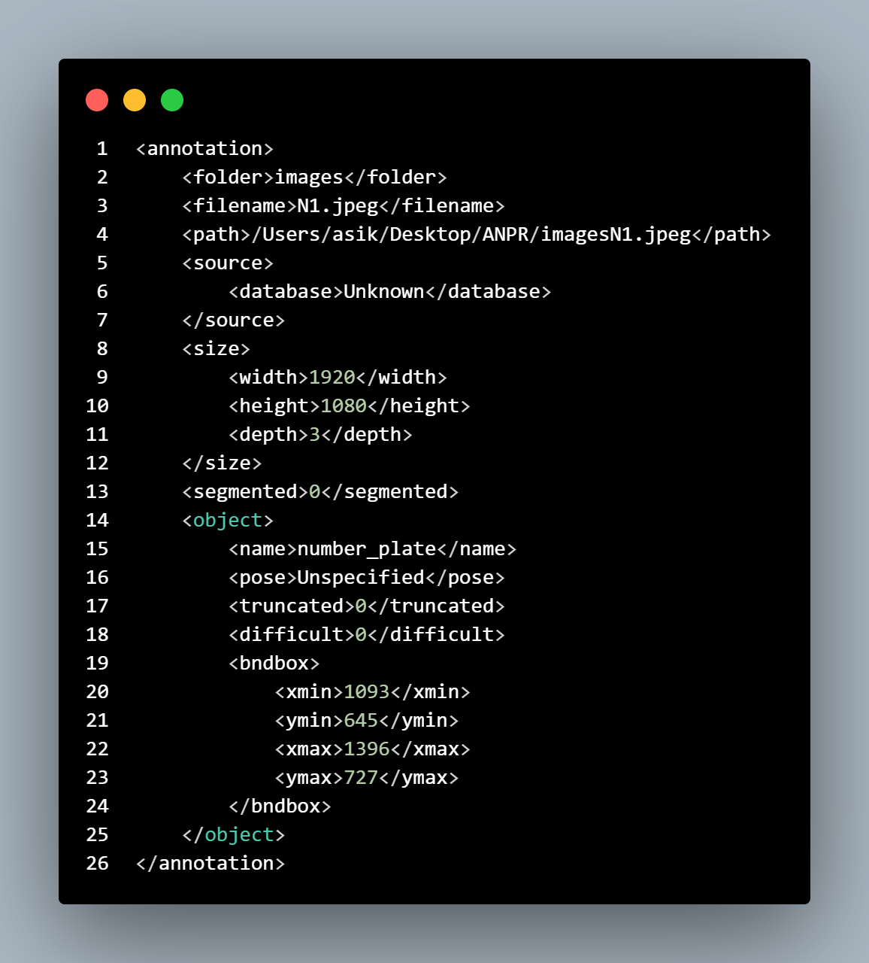

Khi đã hoàn tất quá trình ghi nhãn, bây giờ chúng ta cần thực hiện một số bước xử lý trước dữ liệu. Vì đầu ra của nhãn là XML để sử dụng cho quá trình đào tạo nên chúng tôi cần dữ liệu ở định dạng mảng. Để làm được điều đó, chúng ta sẽ lấy thông tin hữu ích từ nhãn là các điểm chéo của hộp hình chữ nhật hoặc hộp giới hạn lần lượt là xmin, ymin, xmax, ymax. Điều này có sẵn trong XML. Vì vậy, chúng ta cần trích xuất thông tin và lưu nó ở bất kỳ định dạng thuận tiện nào, ở đây tôi sẽ chuyển đổi thông tin giới hạn thành CSV và sau này, tôi sẽ chuyển đổi thông tin đó thành một mảng bằng Pandas. Bây giờ hãy xem cách phân tích thông tin bằng Python.

**4.1.4 Phân tích dữ liệu từ XML và chuyển đổi nó thành CSV**

Trước tiên, hãy tải tất cả các thư viện sẽ sử dụng trong dự án này cùng một lúc. Ngoài ra, sẽ sử dụng thư viện python xml.etree để phân tích dữ liệu từ XML và cũng nhập gấu trúc và toàn cầu. Sử dụng glob trước tiên hãy lấy tất cả các tệp XML được tạo trong quá trình ghi nhãn.

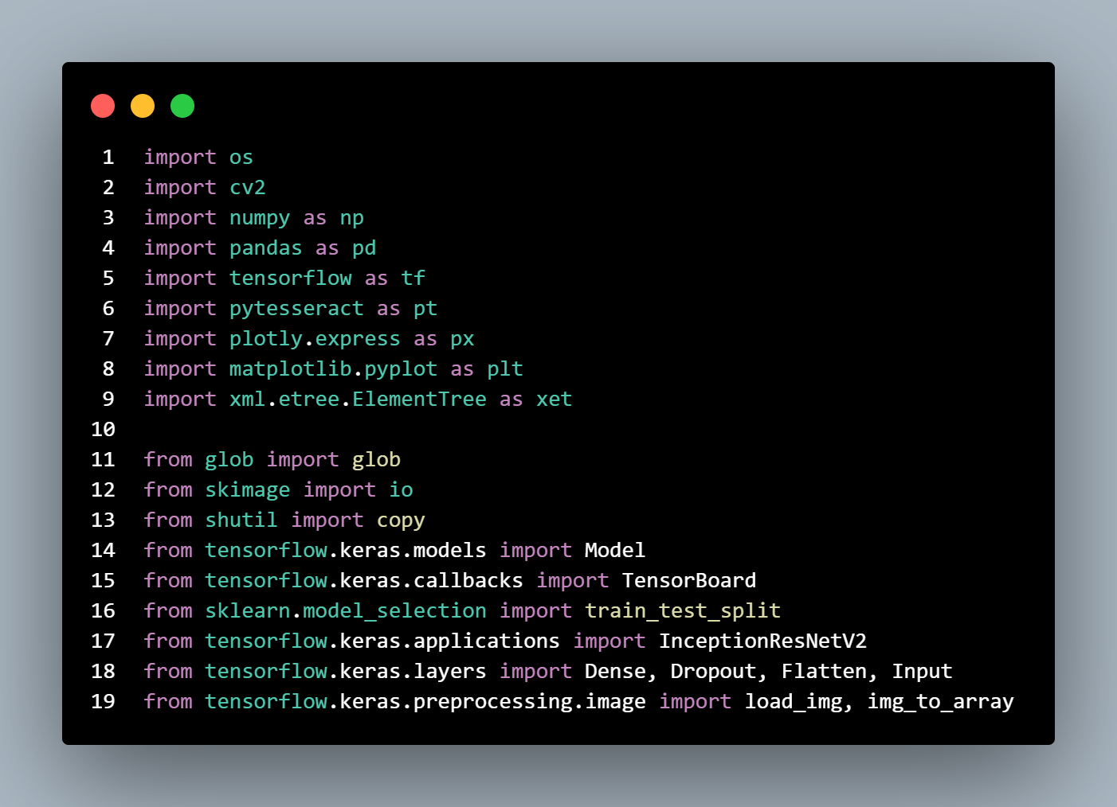

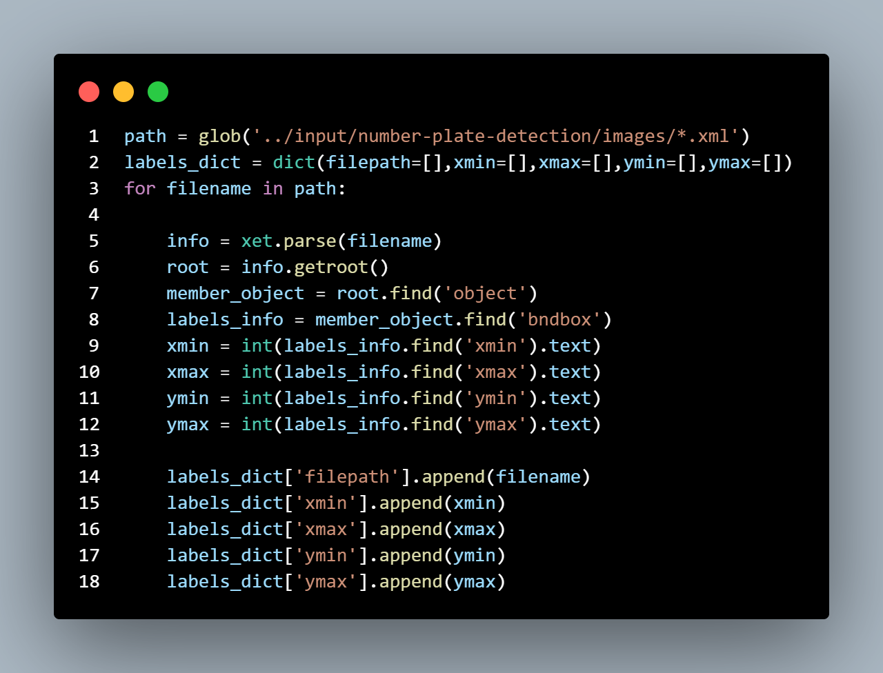

Trong đoạn code trên, lấy từng tệp riêng lẻ và phân tích thành xml.etree và tìm đối tượng -> bndbox. Sau đó, trích xuất xmin,xmax,ymin,ymax và lưu các giá trị đó vào từ điển. Sau khi chuyển đổi nó thành khung dữ liệu gấu trúc và lưu nó vào tệp CSV và lưu nó vào thư mục dự án như hiển thị bên dưới.

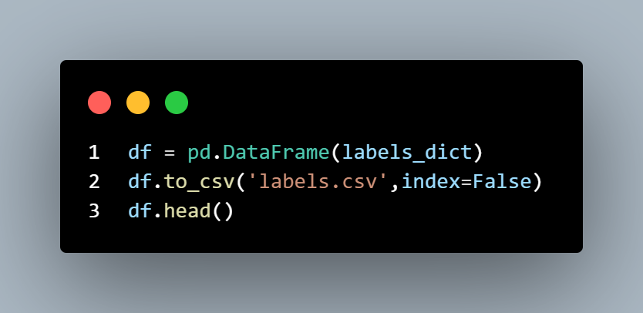

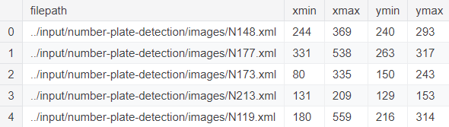

Với đoạn code trên, đã trích xuất thành công vị trí đường chéo của mỗi hình ảnh và chuyển đổi dữ liệu từ định dạng không có cấu trúc sang định dạng có cấu trúc. Có thể có dữ liệu A look ở trên. Bây giờ cũng trích xuất tên tệp hình ảnh tương ứng của XML.

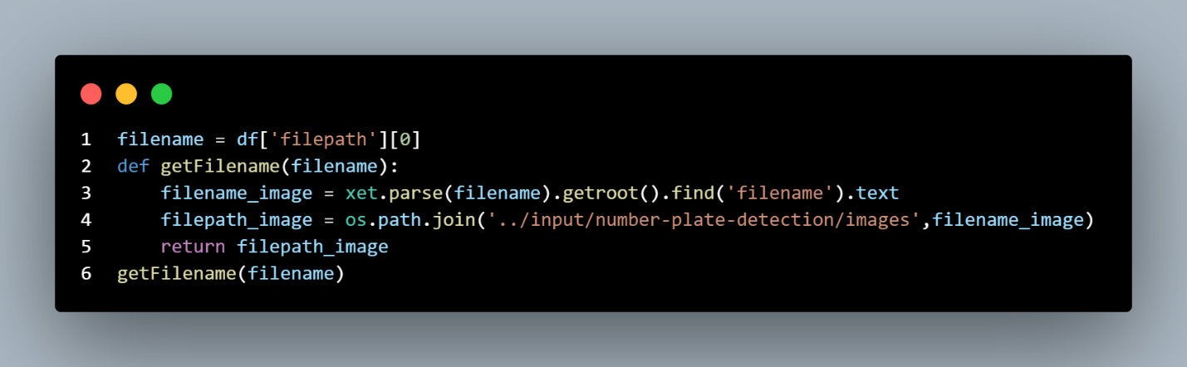

'../input/number-plate-detection/images/N148.jpeg'

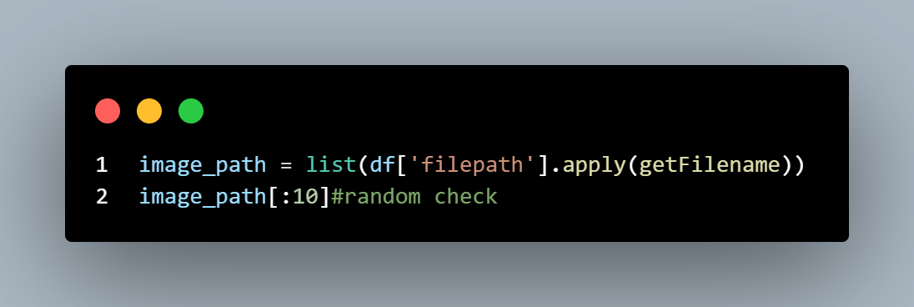

['../input/number-plate-detection/images/N148.jpeg',

 '../input/number-plate-detection/images/N177.jpeg',

 '../input/number-plate-detection/images/N173.jpeg',

 '../input/number-plate-detection/images/N213.jpeg',

 '../input/number-plate-detection/images/N119.jpeg',

 '../input/number-plate-detection/images/N103.jpeg',

 '../input/number-plate-detection/images/N166.jpeg',

 '../input/number-plate-detection/images/N127.jpeg',

 '../input/number-plate-detection/images/N162.jpeg',

 '../input/number-plate-detection/images/N198.jpeg']

**4.1.5 Xác minh dữ liệu**

xác minh hộp giới hạn có xuất hiện chính xác đối với một hình ảnh nhất định hay không. Ở đây xem xét hình ảnh N2.jpeg và vị trí đường chéo tương ứng có thể tìm thấy trong df.

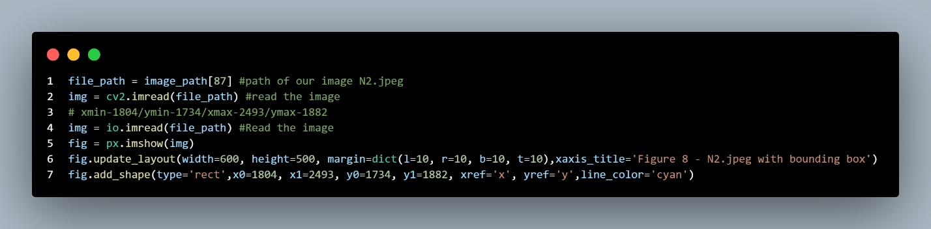

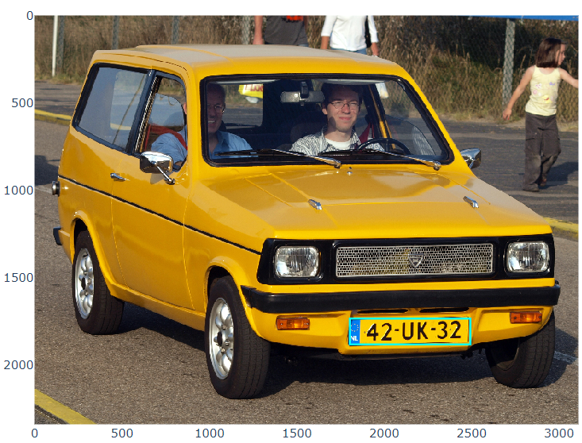

**4.2 Xử lí dữ liệu**

**4.2.1 Đọc dữ liệu**

Đây là một bước rất quan trọng, trong quá trình này, chúng ta sẽ lấy từng hình ảnh và chuyển đổi nó thành một mảng bằng OpenCV và thay đổi kích thước hình ảnh thành 224 x 224, đây là kích thước tương thích tiêu chuẩn của mô hình học chuyển giao được đào tạo trước.

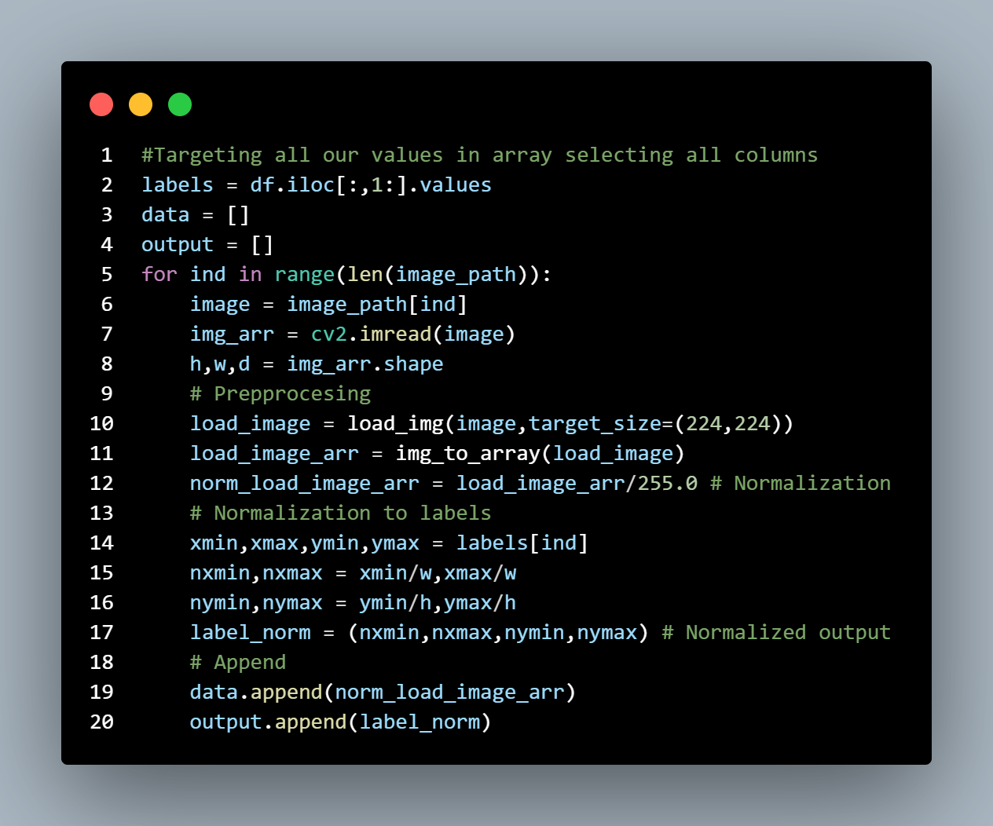

Sau đó, sẽ chuẩn hóa hình ảnh chỉ bằng cách chia cho số tối đa vì số tối đa cho hình ảnh 8 bit là 28 -1 = 255. Đó là lý do sẽ chia hình ảnh của mình 255.0. Cách lặn mảng có giá trị lớn nhất gọi là Chuẩn hóa (Min-Max Scaler). Chúng ta cũng cần bình thường hóa nhãn của mình. Bởi vì đối với mô hình deep learning, phạm vi đầu ra phải nằm trong khoảng từ 0 đến 1. Để chuẩn hóa nhãn, chúng ta cần chia các điểm chéo với chiều rộng và chiều cao của hình ảnh. Và cuối cùng là giá trị trong danh sách python.

**4.2.2 Tách và kiểm tra**

Trong bước tiếp theo, chúng ta sẽ chuyển đổi danh sách thành một mảng bằng Numpy.

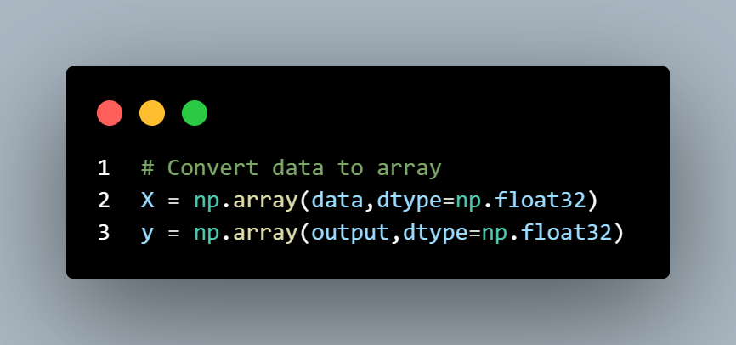

Bây giờ hãy chia dữ liệu thành tập huấn luyện và tập kiểm tra bằng sklearn.

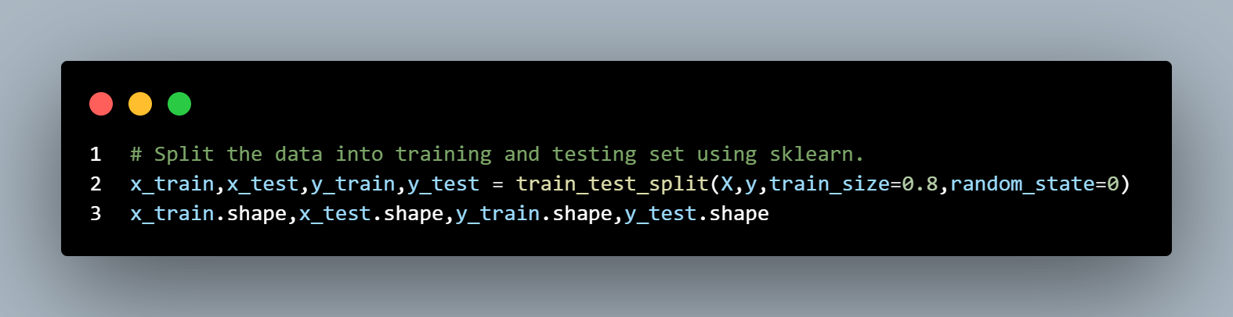

Out: ((180, 224, 224, 3), (45, 224, 224, 3), (180, 4), (45, 4))

**4.3 Học sâu để phát hiện đối tượng**

**4.3.1 Xây dựng mô hình Inception ResNet V2**

Inception-ResNet-v2 là mạng thần kinh tích chập được đào tạo trên hơn một triệu hình ảnh từ cơ sở dữ liệu ImageNet. Mạng sâu 164 lớp và có thể phân loại hình ảnh thành 1000 loại đối tượng, chẳng hạn như bàn phím, chuột, bút chì và nhiều loài động vật. Kết quả là mạng đã học được cách biểu diễn tính năng phong phú cho nhiều loại hình ảnh. Inception-ResNet-v2 được sử dụng cho nhiệm vụ phân loại. Inception-Resnet-v2 được xây dựng dựa trên sự kết hợp giữa cấu trúc Inception và kết nối Residual. Trong khối Inception-Resnet, nhiều bộ lọc tích chập có kích thước được kết hợp bằng các kết nối dư. Việc sử dụng các kết nối reyfual không chỉ tránh được vấn đề xuống cấp do các cấu trúc sâu gây ra mà còn giảm thời gian huấn luyện.

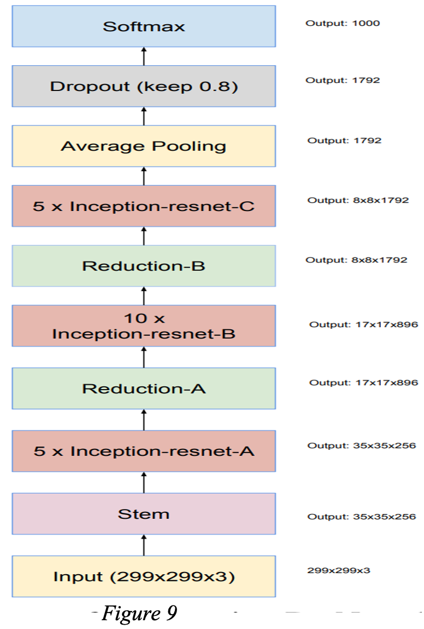

Ở đây, chúng ta sẽ sử dụng mô hình Inception-ResNet-v2 với các trọng số được huấn luyện trước và huấn luyện mô hình này cho dữ liệu của chúng tôi. Trước đây chúng ta đã nhập các thư viện cần thiết từ TensorFlow, hãy tiếp tục.

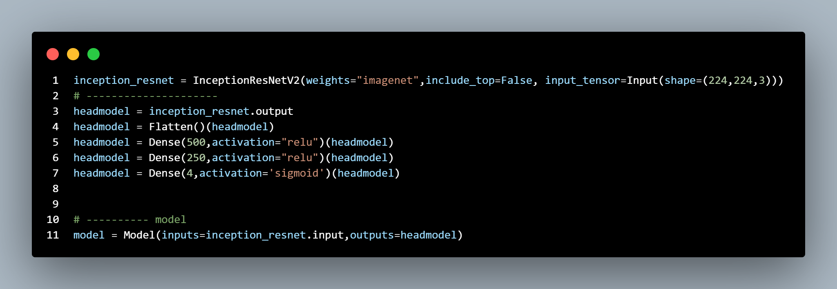

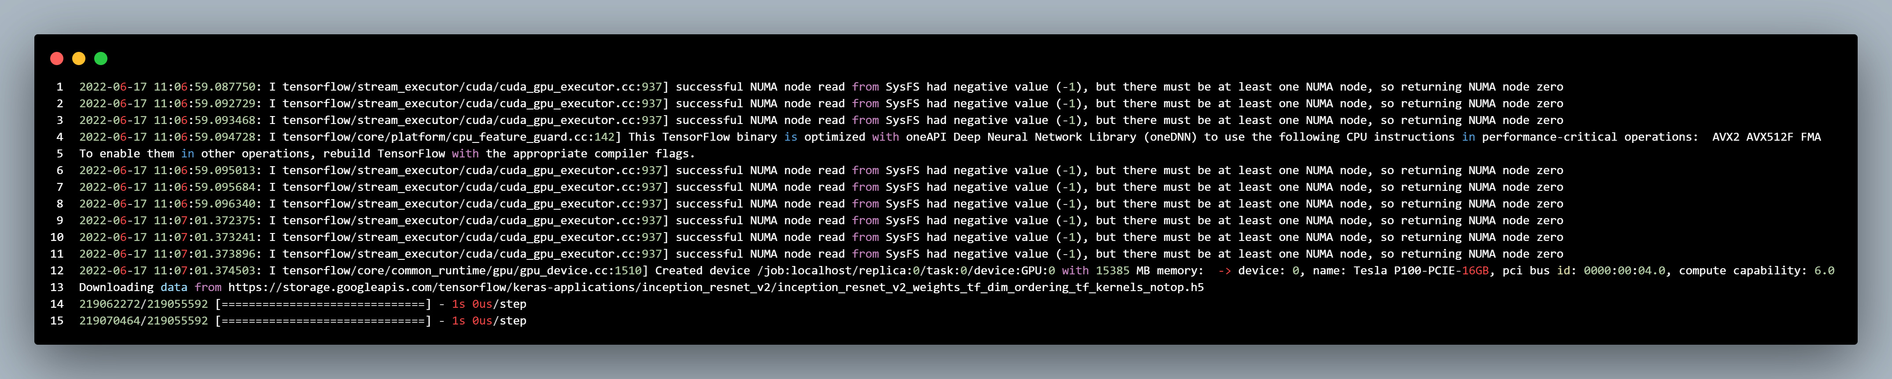

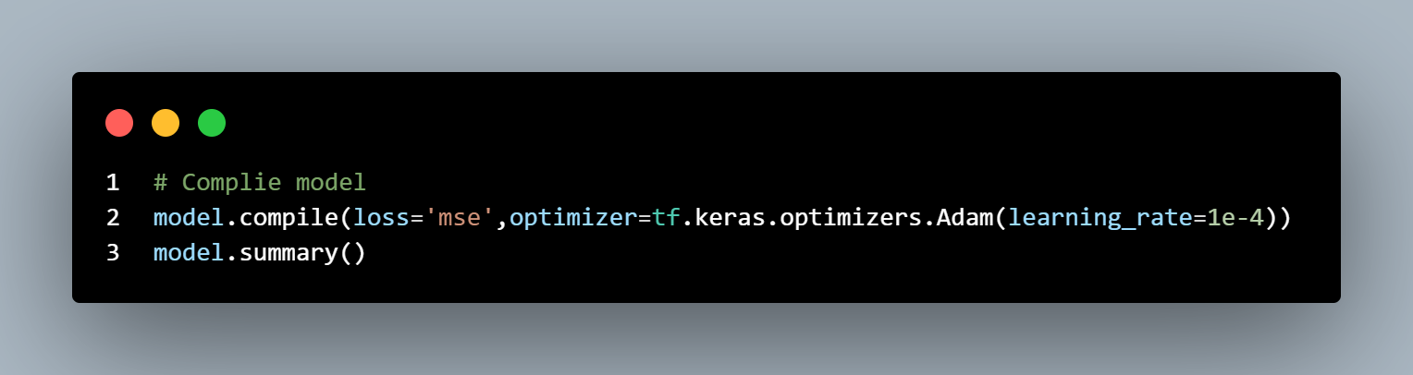

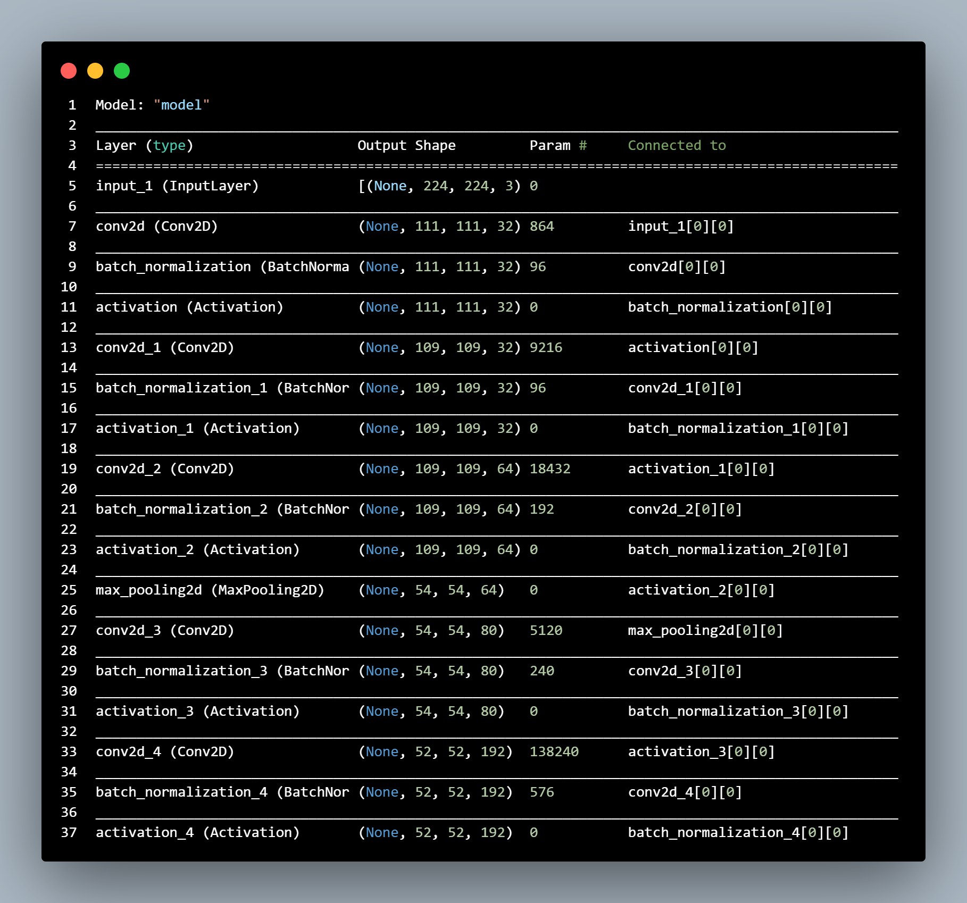

**4.3.2 Đào tạo và tiết kiệm Inception ResNet V2**

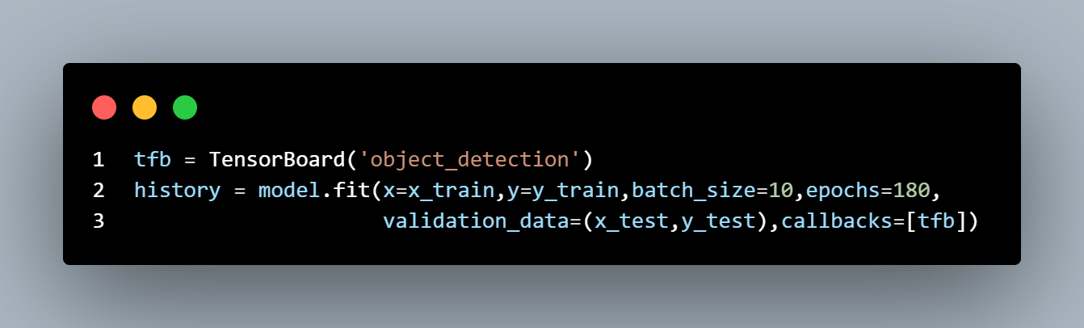

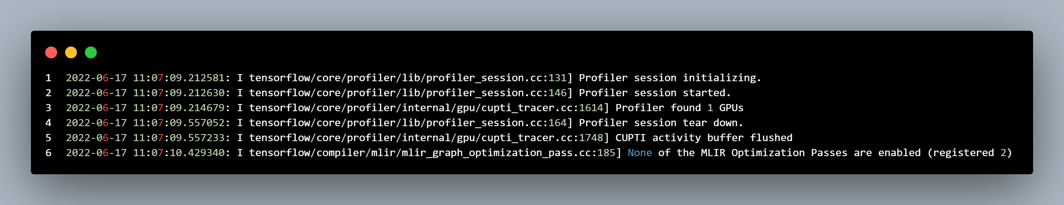

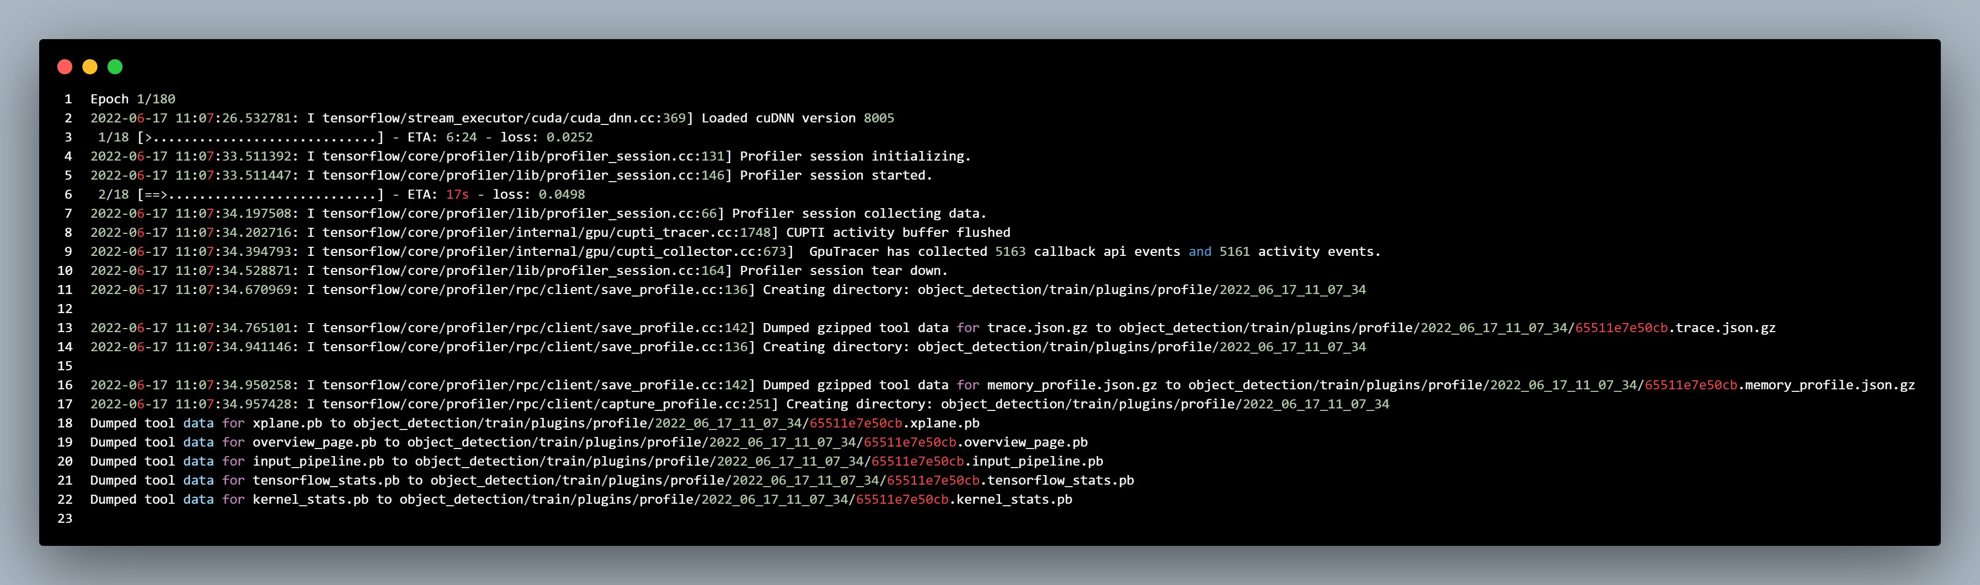

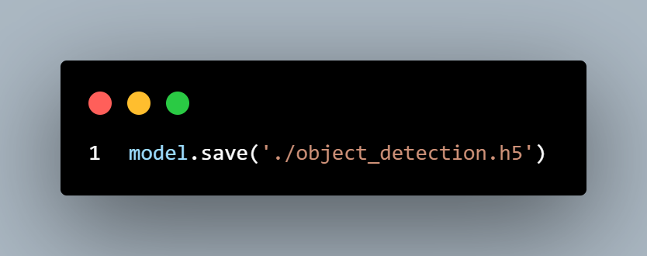

**4.4 TENSORBOARD**

Hãy xem xét các đại lượng vô hướng trên TensorBoard. Chúng ta có thể thấy trên các biểu đồ vô hướng.Tập huấn luyện và xác thực không có hành vi phù hợp quá mức và sự mất đối với các kỷ nguyên là ít hơn.

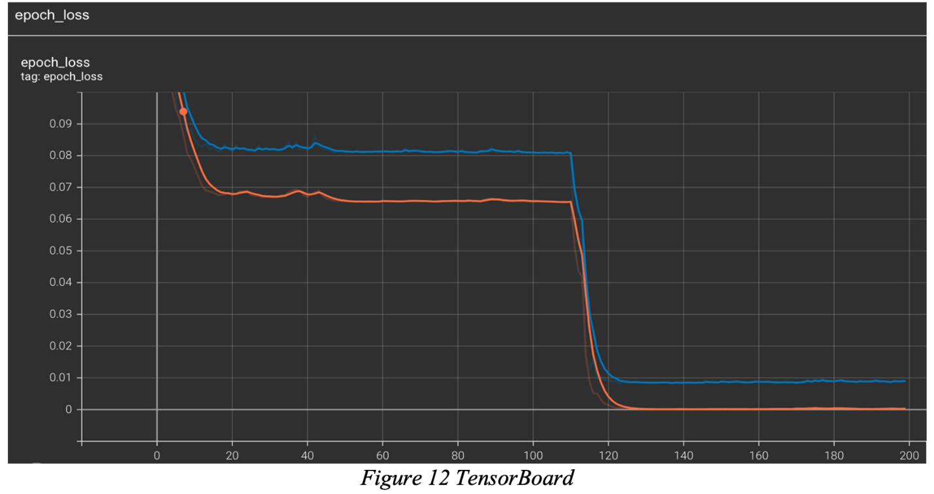

**4.5 Mô hình phát hiện đối tượng**

**4.5.1 Đưa dự đoán**

Đây là bước cuối cùng trong việc phát hiện đối tượng. Trong bước này, chúng ta sẽ kết hợp tất cả lại với nhau và đưa ra dự đoán cho một hình ảnh nhất định.

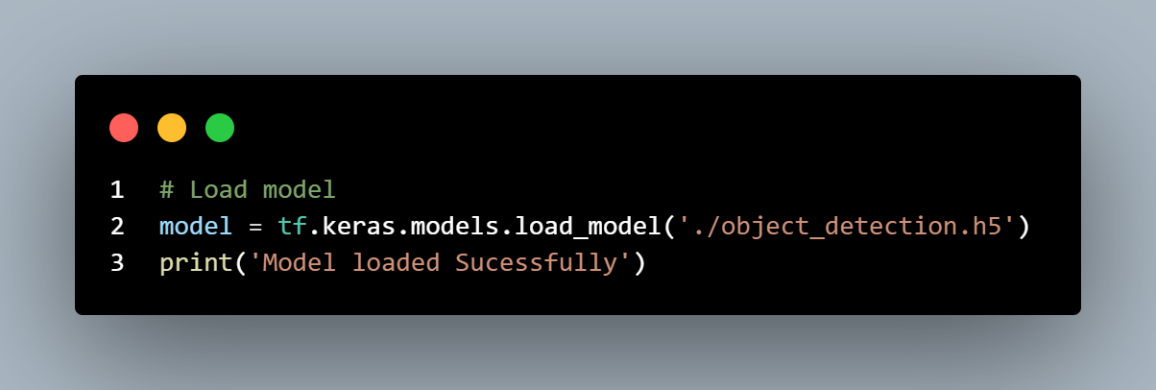

Tiếp theo là tải hình ảnh THỬ NGHIỆM với đường dẫn phù hợp tới nó. Một số hình ảnh - thư mục TEST.

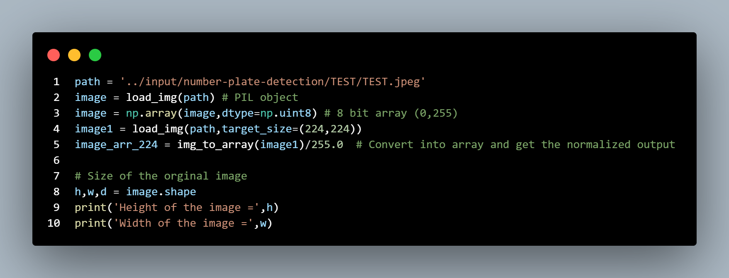

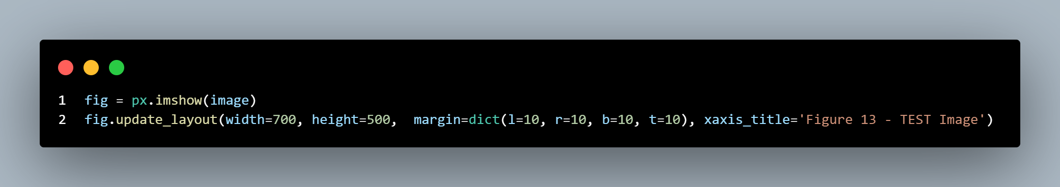

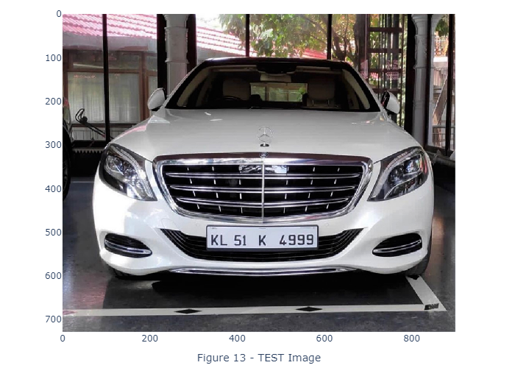

**4.5.2 Đầu ra**

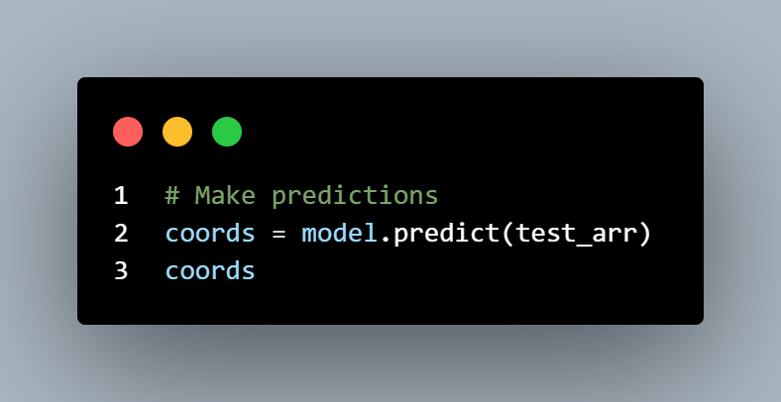

Out: array([[0.35251912, 0.63733816, 0.65963215, 0.7349673 ]], dtype=float32)

Chúng ta đã nhận được đầu ra từ mô hình và đầu ra nhận được là đầu ra được chuẩn hóa. Vì vậy, điều cần làm là chuyển đổi trở lại các giá trị dạng ban đầu, điều các giá trị mà thực sự đã làm trong quá trình đào tạo, trong quá trình đào tạo, chúng ta có các giá trị dạng ban đầu và chuyển đổi giá trị chuẩn hóa đó. Vì vậy, về cơ bản, chúng ta sẽ phi chuẩn hóa lại.

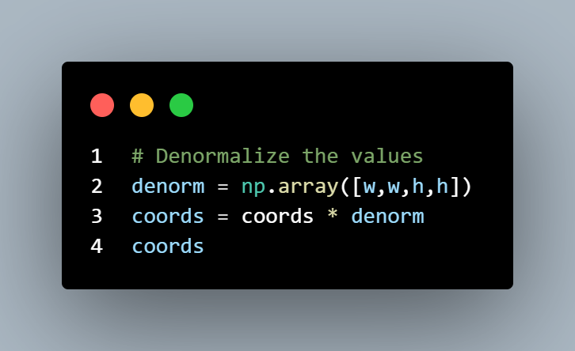

Out : array([[317.6197314 , 574.24168348, 480.8718347 , 535.7911554 ]])

**4.5.3 Giới hạn**

Bây giờ chúng ta sẽ vẽ giới hạn lên trên hình ảnh.

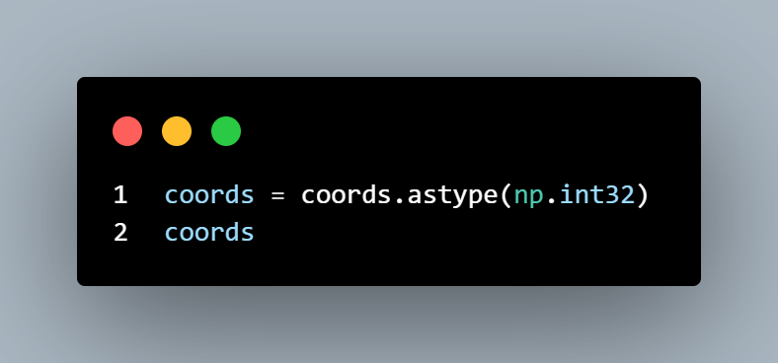

Out : array([[317, 574, 480, 535]], dtype=int32)

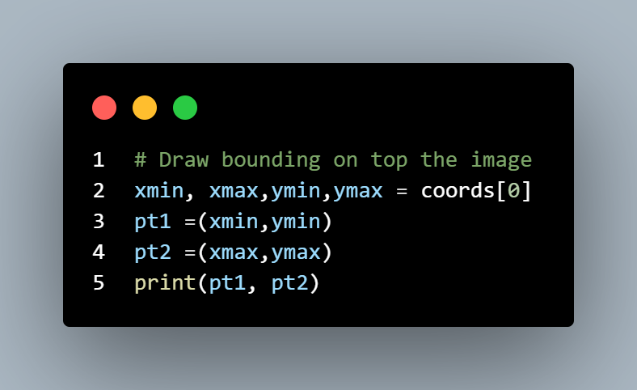

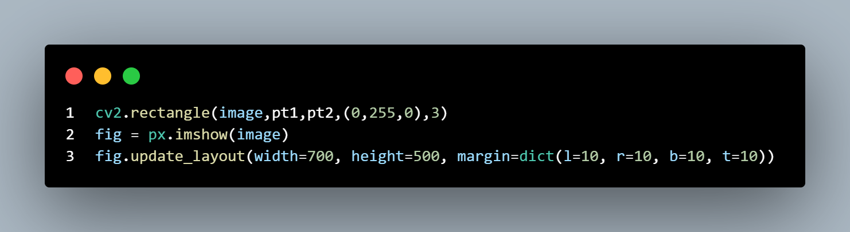

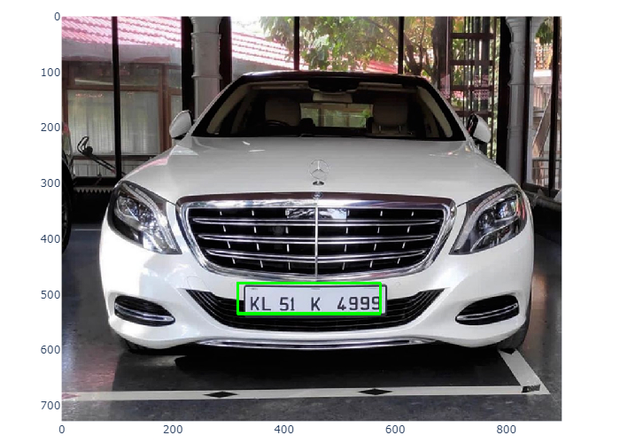

**4.6 Tạo Pipeline**

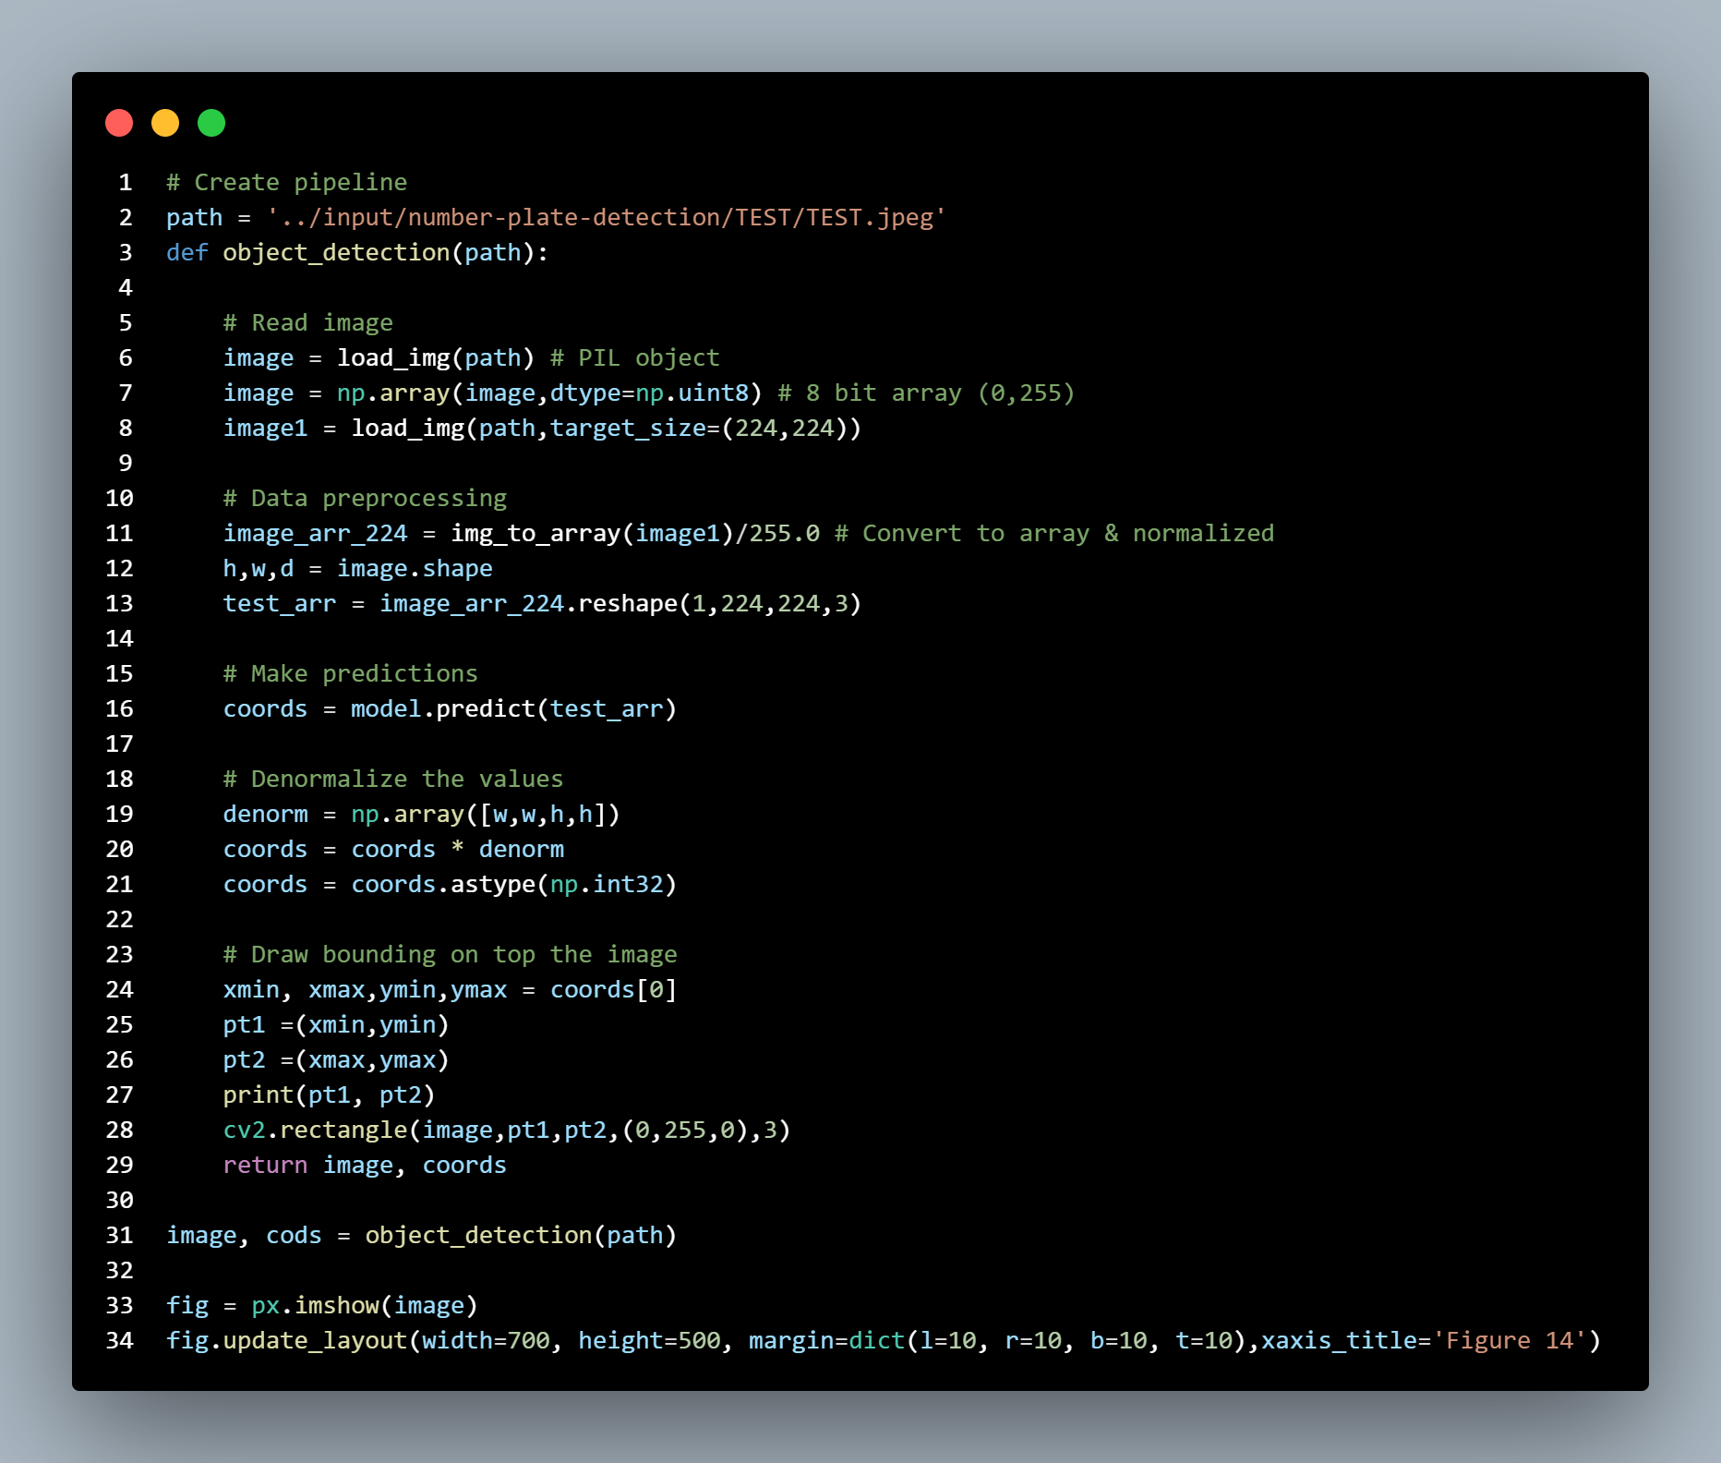



**4.7 So sánh YOLOv8 vs Inception ResNet V2**

|  |  |  |
| --- | --- | --- |
| **Tiêu chí** | **YOLOv8** | **Inception ResNet V2** |
| **Mục đích chính** | Phát hiện đối tượng | Phân loại hình ảnh |
| **Kiến trúc** | CNN với các head phát hiện đối tượng và các thành phần FPN/PAFPN cho việc hợp nhất đặc trưng | Kết hợp Inception Module và Residual Connections |
| **Tốc độ** | Rất nhanh (real-time detection) | Chậm hơn nhiều, chủ yếu cho classification |
| **Độ chính xác** | Cao đối với phát hiện đối tượng (mAP cao) | Cao đối với phân loại hình ảnh (Top-1 Accuracy) |
| **Kích thước mô hình** | Nhỏ hơn, tối ưu cho các thiết bị có giới hạn tài nguyên | Lớn hơn, đòi hỏi tài nguyên tính toán cao |
| **Ứng dụng** | Phát hiện đối tượng thời gian thực trong video, hình ảnh | |  | | --- | | Phân loại ảnh, nhận diện đối tượng trong các tập dữ liệu lớn |  |  | | --- | |  | |
| **Độ phức tạp huấn luyện** | Đơn giản hơn, có thể huấn luyện từ đầu hoặc fine-tune trên các tập dữ liệu phát hiện đối tượng | Phức tạp hơn, yêu cầu nhiều tài nguyên để huấn luyện từ đầu |
| **Residual Connections** | Có, nhưng trong kiến trúc khác, không tập trung như trong Inception ResNet V2 | Sử dụng nhiều, làm nổi bật khả năng truyền tải thông tin ở mạng sâu |
| **Chức năng chính** | Bounding box detection và phân loại đối tượng | Phân loại hình ảnh với độ chính xác cao |
| **Khả năng mở rộng** | Cao, có thể tùy chỉnh kích thước mô hình (YOLOv8n, YOLOv8s, YOLOv8m, YOLOv8l, YOLOv8x) | Không được thiết kế cho nhiều phiên bản mở rộng |
| **Yêu cầu tài nguyên tính toán** | Thấp hơn, phù hợp với các ứng dụng nhúng hoặc thiết bị di động | Cao hơn, cần GPU mạnh cho huấn luyện và inference |